„HettichXperiencedays“ 2021
Hybride Event-Plattform zeigt Know-how von Hettich weltweit

Es ist eine Zeitenwende für Hettich: Um auch unter Pandemie-Bedingungen alle Kunden und Partner rund um den Globus zu erreichen, organisiert das Unternehmen für 2021 ein neuartiges und für die Branche zukunftsweisendes Hybrid-Event: die „HettichXperiencedays“.

Eine „normale“ Messeplanung gibt es seit Corona für niemanden mehr: Wird es irgendwo einen neuen Lockdown geben? Wird es Kunden geben, die nicht zur Messe anreisen wollen oder dürfen? Wie kann man die Gesundheit von Mitarbeitern, Kunden und Partnern am besten schützen, solange es noch keinen Impfstoff gibt? Diese Fragen hat man sich in den letzten Monaten auch bei Hettich gestellt – und schließlich eine klare Entscheidung getroffen. Die progressive Antwort für 2021 heißt: „HettichXperiencedays“.

Dynamisches Plattform-Prinzip macht flexibel
Mit Pioniergeist und dem Mut, Neues zu wagen, stellt Hettich im nächsten Jahr als erstes Unternehmen aus der Zulieferindustrie ein so noch nie da gewesenes Event auf die Beine. Logisch, dass der Erfinder der Schubkasten-Plattform die Vorzüge eines flexiblen Prinzips auch auf sein neues Veranstaltungsformat überträgt: Alle Bauteile lassen sich innerhalb der Plattform kombinieren.

Solange die Entwicklung unberechenbar bleibt, geht es Hettich vor allem darum, die Risiken für alle Akteure zu minimieren. „Mit unseren ‚HettichXperiencedays‘ setzen wir 2021 ein entschlossenes Zeichen“, so Hettich-Geschäftsführer Uwe Kreidel. „Die neue, dynamische Event-Plattform ist für unsere Branche revolutionär. In diesen unwägbaren Zeiten bietet sie allen Beteiligten die größtmögliche Flexibilität und schafft so eine maximale Reichweite. Wir laden unsere Kunden und Partner aus der ganzen Welt herzlich ein, nach ihren Konditionen und Wünschen bei uns teilzunehmen. Und auf alle wartet 2021 mit Sicherheit ein ganz außergewöhnliches Hettich-Erlebnis.“

Längere Laufzeit – Events rund um den Globus
Die ‚HettichXperiencedays‘ werden ab dem Frühjahr 2021 über mehrere Wochen als „hybrides“ Gesamtprogramm laufen. Das heißt: Neben der physischen Neuheiten-Präsentation und Besuchsmöglichkeiten vor Ort sind auch zahlreiche virtuelle Formate mit spannenden Live-Acts geplant. Es wird bei Hettich weltweit eine attraktive, progressive Mischung aus Information, Inspiration, Showelementen und Networking geben. „Unsere Event-Plattform enthält verschiedene Bausteine, die sich variabel kombinieren lassen. Mit Unterstützung unserer internationalen Sales-Teams können wir während der gesamten Laufzeit ein maßgeschneidertes Programm für jede Zielgruppe anbieten“, erklärt Kreidel. „So haben wir trotz Covid-19 die Chance, mit unseren Kunden und Partnern aus allen regionalen Märkten intensiv ins Gespräch zu kommen und sie von unseren Lösungen zu begeistern – egal, ob ‚offline‘ vor Ort oder eben online.“

Hettich hat die letzten Monate bereits intensiv zur Vorbereitung für 2021 genutzt, und die Aufbruchsstimmung ist deutlich zu spüren: Es ist höchste Zeit, Neues zu wagen. Wann, wenn nicht jetzt?
www.hettich.com

Folgendes Bildmaterial steht auf www.hettich.com, Menü: Presse zum Download bereit:
Abbildungen
Bildunterschriften
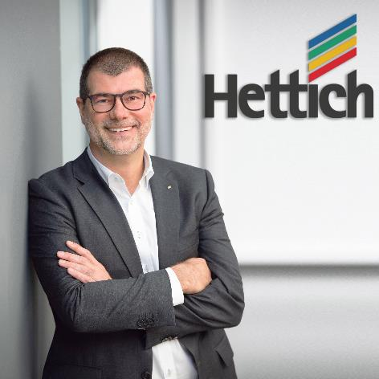
332020_a
Hettich-Geschäftsführer Uwe Kreidel: „Wir haben den Ehrgeiz, mit den HettichXperiencedays 2021 eine erstklassige Hybrid-Show auf die Beine zu stellen, über die nicht nur unsere Kunden noch lange sprechen werden.“ Foto. Hettich

Über Hettich
Das Unternehmen Hettich wurde 1888 gegründet und ist heute einer der weltweit größten und erfolgreichsten Hersteller von Möbelbeschlägen. Mehr als 6 700 Mitarbeiterinnen und Mitarbeiter in fast 80 Ländern arbeiten gemeinsam für das Ziel, intelligente Technik für Möbel zu entwickeln. Damit begeistert Hettich Menschen in aller Welt und ist ein wertvoller Partner für Möbelindustrie, Handel und Handwerk. Die Marke Hettich steht für konsequente Werte: Für Qualität und Innovation. Für Zuverlässigkeit und Kundennähe. Trotz seiner Größe und internationalen Bedeutung ist Hettich ein Familienunternehmen geblieben. Unabhängig von Investoren wird die Unternehmenszukunft frei, menschlich und nachhaltig gestaltet.

